**Форум «Благотворительность и добровольчество: опыт, проблемы, перспективы»**

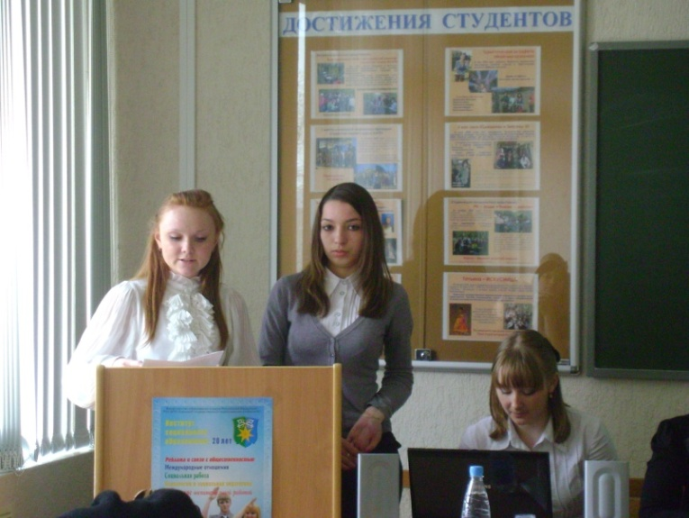

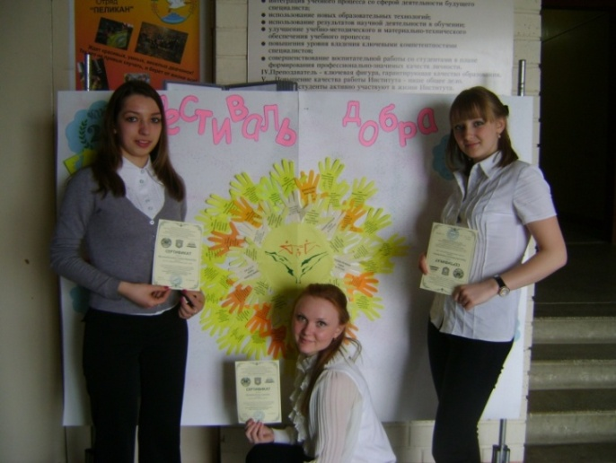29 апреля 2011 года мы приняли участие во Всероссийском (с международным участием) молодёжном добровольческом форуме «Благотворительность и добровольчество: опыт, проблемы, перспективы». В течение трёх часов мы работали в секции «Опыт волонтёрской деятельности в решении социальных проблем», где у нас была возможность представить свою работу и обменяться опытом с другими участниками конференции. Всего в секции было 22 участника. Все темы выступлений были очень актуальны, интересны и своеобразны. В рамках каждого выступления был показан опыт волонтёрской работы. Организация работы в секции была выстроена непродуктивно: внимание аудитории не было сфокусировано на выступающих, некоторым участникам не хватило времени на выступления.

После работы в секциях был проведён мастер-класс под руководством Кимберли Уильямс, вице-консула США по культуре в г. Екатеринбурге, и Ларисой Александровной Крапивиной, командором отряда «Каравелла». Было интересно узнать об организации волонтёрской деятельности в США и сравнить её с уровнем волонтёрской работы в России. Данный мастер-класс оставил после себя множество вопросов, но главный из них: «Почему волонтёрство в России не развито на таком же уровне, как в Америке?» Мы надеемся получить ответ на этот вопрос в процессе деятельности в этом направлении.

Мухаматвалиева Эльвира, Пудинова Наталья, Якимова Юлия